本程序使用比较Ct方法（2-△△Ct）统计分析

具体分为：无对照组模式、对照组模式

无对照模式，用来判断目的基因相对于自身内参基因的表达水平，我自己用来筛选突变株的，计算方法是我的博后告诉我的，我在网上也搜不到，写出来主要是方便自己用的。

普通情况下，在框内直接输入对应CT值，点击运行就行。另外新增了一键导入数据的方法

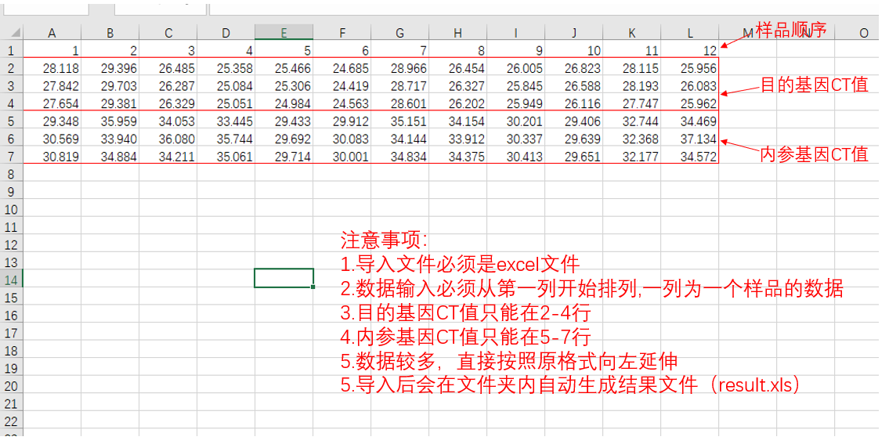

对照组模式（应该是比较常用的方法），在设计实验中，每组至少要有3个生物学重复（也就是3个不同的样本），但我界面显示的只是三个实验重复，大家没做生物学重复时大概参考一下就好了。

普通情况下，在框内直接输入对应CT值，点击运行就行。另外新增了一键导入数据的方法

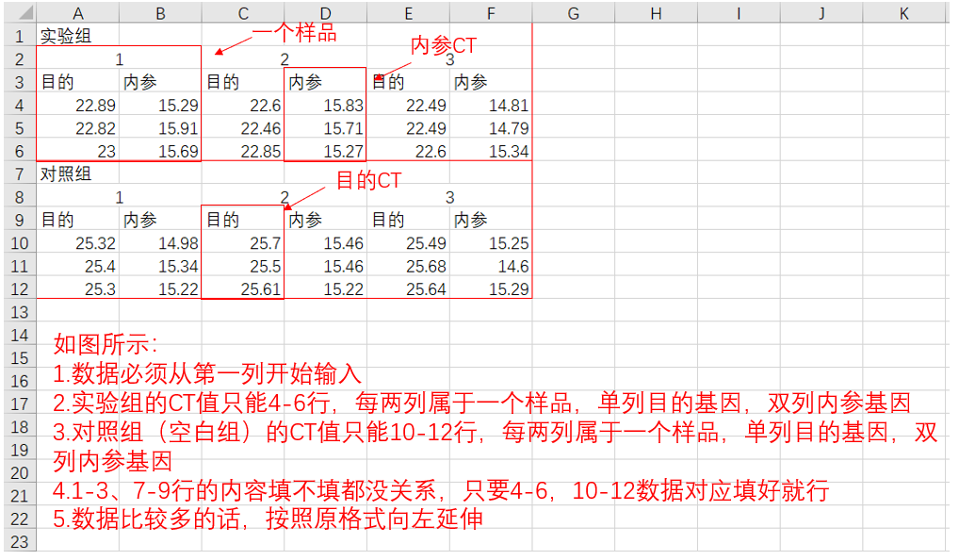

文件内有可测试的EXCEL文件